Ai đảm nhiệm phần nào thì tập trung vô file đó đừng mở file còn lại để tránh xung đột code

Tuyến, Thuyên, Thịnh: GUI

Xóa project cũ clone lại project mới
Vào netbean vô open project mở file lưu trữ bấm vào chọn file GUI -> xong mở project
B1:
B2:
B3: xổ xuống chọn
B4: open project
Trước khi bắt đầu code mở folder project mở cmd cd vào GUI pull về trước sau đó code code xong cd vào file đó tiếp rồi git add ., git commit-m”….”, git push origin main
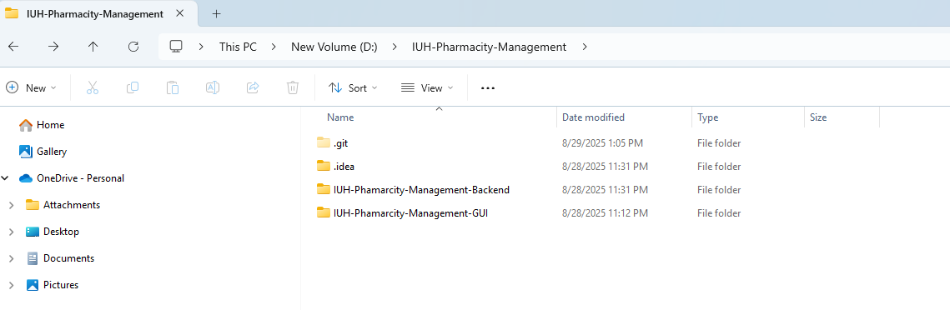
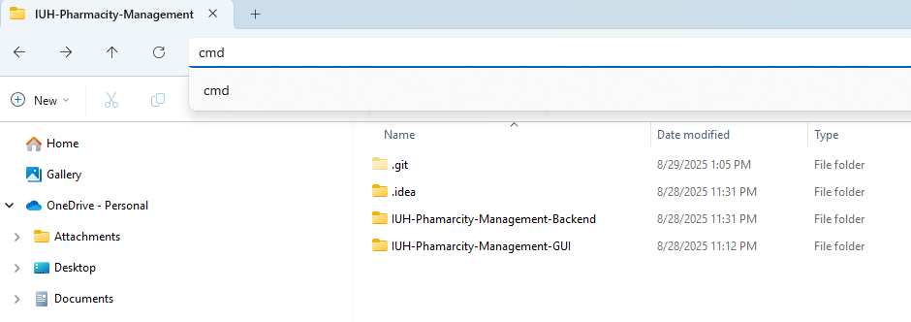

Trà, Nhớ: Backend

Xóa project cũ clone lại project mới
B1: vào intellij chọn 3 gạch chọn file, open
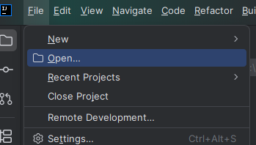
B2: chọn folder vừa clone về

B3: chọn cái này
B4: select folder
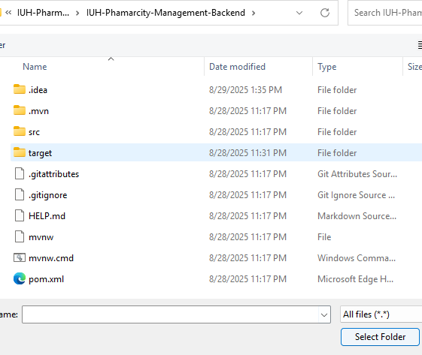
Trc khi code thì cd vào Backend pull về
làm y chang phần gui nhưng cd vào folder Backend

